**Математический конкурс**

3-4 классы

**Цель:** развивать интерес детей к математике, развивать математические способности младших школьников, формировать товарищеское доброжелательное отношение к членам команды и соперникам, учить толерантности, развивать чувства сопереживания результатам труда.

**Оборудование:** компьютер, проектор, карточки, ребусы, геометрические фигуры.

Формируются команды из числа присутствующих по 4-5 человек.

1. Выбирают названия команд и капитанов.
2. Рассаживаются за 2 стола. Приготовить ручки и черновики.

Вед 1.

Есть о математике молва,

Что она в порядок ум приводит.

Потому хорошие слова

Часто говорят о ней в народе.

Вед 2

Ты нам, математика, даёшь

Для победы трудностей закалку.

Учиться с тобою молодёжь

Развивать и силу и смекалку.

Вед1

И за то, что в творческом труде

Выручаешь в трудные моменты,

Мы сегодня искренне тебе

Посылаем гром аплодисментов.

Вед 2 . Начинаем наш математический турнир.

Сначала познакомимся с жюри:_______

Вед 1 Когда мы предоставим слово, команда хором говорит своё название. А потом каждый что-то скажет о себе, используя число.

Например, я говорю: «Меня зовут Маша, у меня 2 любимых мультфильма: «Смешарики» и «Ну, погоди!»

Вед2. А я говорю «А я – Соня. За лето я прочитала 9 книг!»

Вед1. Наше знакомство и будет первым заданием, и оно будет оцениваться жюри. Какая команда хочет начать?

(знакомятся)

Просим во время игры соблюдать тишину и не выкрикивать. Если хотите сказать, поднимите руку.

Вед2:

**1 этап «Разминка».**

И начнут её капитаны. Мы задаём вопрос, а капитан сразу отвечает. За правильный ответ- 2 балла. Если капитан не отвечает, ему может помочь команда. Но тогда за правильный ответ 1 балл.

* 1. Подарил утятам ёжик

20 кожаных сапожек.  
Кто ответит из ребят,  
Сколько было всех утят? (10)

2. Белка на ветках сушила грибы.

Грибов – 18, а веток – 3.  
По скольку грибов, угадай-ка,  
На ветку нанижет хозяйка? (6)

3. Паслись на лугу 7 телят,

7 овец, 7 коров, 7 ягнят.  
Я мал, – говорит пастушок, –  
Сосчитать не могу,  
Сколько животных всего на лугу? (28)

4.Бабушка внукам орехи купила

Поровну все их она разделила.  
Купила – 40, разделила по 8.  
Сколько у бабушки внуков?  
Вас спросим. (5 внуков)

5 Задача проще уравнения.

Задача сложнее примера.  
Что сложнее всего? (Уравнение)

* 1. Барбос лает громче, чем Шарик,

А Шарик – громче, чем Бобик,  
Кто лает тише всех? (Бобик)

### 2 этап, вычислительный.

### Вед1 А сейчас задание команде. Постарайтесь выполнить побыстрее, ведь за быстроту – дополнительный балл, если всё правильно. Как будете готовы – поднимите руку и отдадите задание нам.

Задание 1.Вставь пропущенные знаки действий: ( 2 минуты, столько баллов, сколько правильных примеров)

|  |  |  |
| --- | --- | --- |
|  | ***CCCCC*** | ***Варианты ответов:*** |
| 2222 = 8 |  | 2 + 2 + 2 + 2 = 8 |
| 2222 = 44 |  | 22 + 22 = 44 |
| 2222 = 111 |  | 222 : 2 = 111 |
| 2222 = 0 |  | 22 – 22 = 0 |

### Вед. 2

### Задание 2.Сейчас узнаем, кто быстрее всех умеет считать. Какое число надо записать в треугольнике вместо знака вопроса?( за правильный ответ 1 балл. Кто быстрее, тому дополнительный балл. Ответ: 72)

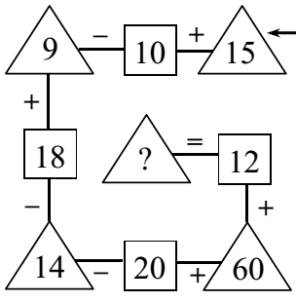

Вед. 1 Задание 3. Соедините примеры с ответами линиями. Работайте дружно всей командой. Времени- 1 минута. Кто больше решит?

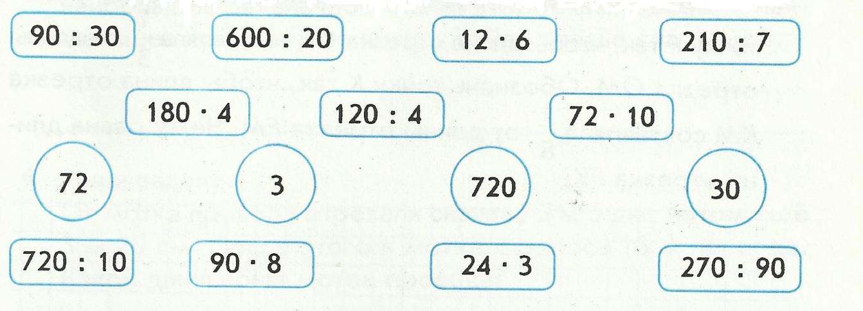

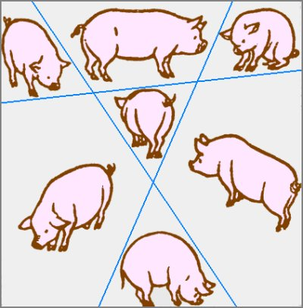**Вед 2 3 этап. Головоломки (1 балл за прав.)**

 На рисунке изображены

семеро поросят. При помощи

трех прямых линий отделите

произвольным образом

каждому поросенку по отдельной территории, не затронув самих поросят. Чертите по линейке.

Вед 1.( Приготовить спички и корову выложить заранее)

[**Корова на лугу**](http://nazva.net/767/)

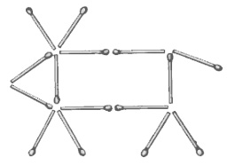  
На рисунке вы видите корову, у которой есть все, что полагается: голова, туловище, ноги, рога и хвост. Корова на рисунке смотрит влево.   
  
Переложите ровно две спички так, чтобы она смотрела вправо.

<http://nazva.net/rubric/10/>

**4 этап. Задачи**

Вед 2 Послушайте сейчас задачи, подумайте 1 минуту и скажите ответ с объяснением. Если он будет правильным, получите 2 балла + 1 за быстроту.

[**Портной**](http://nazva.net/285/)

Портной имеет кусок сукна в 16 метров, от которого он отрезает ежедневно по 2 метра. По истечении скольких дней он отрежет последний кусок? (7,т. к. 8 кусков, а разрезов 7)

Вед 1

**Кто старше?**

Вася старше Коли в 7 раз. Коля младше Гриши в 4 раза. Кто старше: Вася или Гриша? ( Вася; т.к.Гриша старше Коли в 4 раза, а Вася в 7)

**Вед 2**

**5 этап, заключительный**

**Разгадай ребус**



**(линейка)**

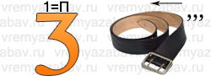

**(пример)**

**За каждый ребус 1 балл**

**6 Подведение итогов**

**Вопросы и загадки для болельщиков (могут помочь баллами команде, за которую болеют)**

**Загадки**

Проживают в трудной книжке   
Хитроумные братишки.   
Десять их, но братья эти   
Сосчитают все на свете. (Цифры)

Отгадайте-ка, ребятки,   
Что за цифра-акробатка?   
Если на голову встанет   
Ровно на три больше станет.(6)

Черненькая, хвостатенькая,   
Не лает, не кусает,   
А из класса в класс не пускает. (Двойка.)   
  
Под дубом двое малышей

Собрали 40 желудей.

Один собрал 15 лишь.

А сколько штук другой малыш?(25)

Восемь пар танцуют польку,   
А всех танцоров сколько? (Шестнадцать)

**Вопросы**

1. Если у стола отпилить один угол, то сколько углов останется? (Пять).

2. В комнате горело семь свечей. Человек погасил 2 свечи. Сколько свечей

осталось? (2)

3.Летела стая гусей. Один гусь сел на пруд. Сколько гусей осталось? (1)

4. Гусь весит 3 кг. Сколько он будет весить, если встанет на одну ногу? (3 кг).

5. Несла Дуня в решете 12 яблок, а дно упало. Сколько яблок в решете осталось?

( Ни одного: ведь дно упало).

6. У семерых братьев по одной сестре. Много ли детей в семье? (8)

7. Юра после прогулки рассказал: «У озера я видел жука, 3 гусей, 2 уток,

жаворонка и 4 стрекоз». Сколько птиц видел Юра? (6)